ΕΛΛΗΝΙΚΗ ΔΗΜΟΚΡΑΤΙΑ  ΥΠΟΥΡΓΕΙΟ ΠΑΙΔΕΙΑΣ  ΔΙΑ ΒΙΟΥ ΜΑΘΗΣΗΣ ΚΑΙ ΘΡΗΣΚΕΥΜΑΤΩΝ  ………………………………….  ΠΕΡΙΦΕΡΕΙΑΚΗ Δ/ΝΣΗ ΠΡΩΤΟΒΑΘΜΙΑΣ ΚΑΙ ΔΕΥΤΕΡΟΒΑΘΜΙΑΣ ΕΚΠ/ΣΗΣ ΑΤΤΙΚΗΣ  ΓΡΑΦΕΙΟ ΣΧΟΛΙΚΩΝ ΣΥΜΒΟΥΛΩΝ  Δ΄ ΑΘΗΝAΣ  Σχολικός Σύμβουλος ΠΕ04. Γιαλούρης Παρασκευάς  _____________________________________  Ταχυδρομική Διεύθυνση : Ομήρου 34  Τ.Κ. : 17121 Νέα Σμύρνη  Πληροφορίες : Αναστασία Κουνά  Τηλέφωνα : 2109322310[ εσ.34 ]  Τηλεομοιοτυπία : 2109353223 - 2109370381  Ιστοσελίδα : http://dide-d-ath.att.sch.gr  Ηλεκτρ. Διεύθ.: schsymvda@dide-d-ath.att.sch.gr  __________________________________ | Νέα Σμύρνη 7-10-2010  Αρ. Πρωτ. : 124  ΠΡΟΣ: Σχολικές Μονάδες Δ/νσης Δ.Ε. Δ΄ Αθήνας  Κοιν: Δ/ντρια Δ.Ε. Δ΄ Αθήνας  Προϊστάμενο 1^{ου} Γραφείου Δ.Ε. Δ΄Αθήνας,  Προϊστάμενο 2^{ου} Γραφείου Δ.Ε. Δ΄Αθήνας  Προϊστάμενο 3^{ου} Γραφείου Δ.Ε. Δ΄Αθήνας  ΕΚΦΕ Ν. Σμύρνης  ΕΚΦΕ Αργυρούπολης

ΘΕΜΑ: « Παιδαγωγικές Συναντήσεων Εκπαιδευτικών κλ. ΠΕ04 »

Ο σχολικός Σύμβουλος ΠΕ04 της Δ.Ε. Δ΄ Αθήνας, σε συνεργασία με τα ΕΚΦΕ Ν. Σμύρνης και Αλίμου, οργανώνει επιμορφωτικές συναντήσεις εκπαιδευτικών κλ. ΠΕ04 με θέμα :
«Η Χρήση των Νέων Τεχνολογιών και των Πειραμάτων στη Διδασκαλία των Φυσικών Επιστημών».

Οι συναντήσεις έχουν την 11708/5-10-2010 έγκριση της Περιφερειακής Διεύθυνσης Εκπαίδευσης. Αττικής και θα διεξαχθούν σύμφωνα με το ακόλουθο πρόγραμμα με ώρα έναρξης 11:00.

α.α. | ημερομηνία | Τόπος συνάντησης | Εκπαιδευτικοί κλ. ΠΕ04 που υπηρετούν στα εξής σχολεία
1 | Δευτέρα 18-10-2010 | ΕΚΦΕ Αλίμου | Γυμνάσια Αγ. Δημητρίου και Αλίμου
2 | Τρίτη 19-10-2010 | ΕΚΦΕ Αλίμου | Γυμνάσια Αργυρούπολης, Ελληνικού και Γλυφάδας
3 | Δευτέρα 25-10-2010 | ΕΚΦΕ Ν. Σμύρνης | Γυμνάσια Μοσχάτου, Καλλιθέας
4 | Τρίτη 26-10-2010 | ΕΚΦΕ Ν. Σμύρνης | Γυμνάσια Ν. Σμύρνης, Π. Φαλήρου

Καλούνται οι καθηγητές κλάδου ΠΕ04 να παρακολουθήσουν τις επιμορφωτικές συναντήσεις, σύμφωνα με το ανωτέρω πρόγραμμα. Οι διευθυντές των Σχολικών Μονάδων, παρακαλούνται να ενημερώσουν τους εκπαιδευτικούς κλ. ΠΕ04 και να διευκολύνουν τους συναδέλφους τροποποιώντας το πρόγραμμα, όπου αυτό απαιτείται..

Ο Σχολικός Σύμβουλος
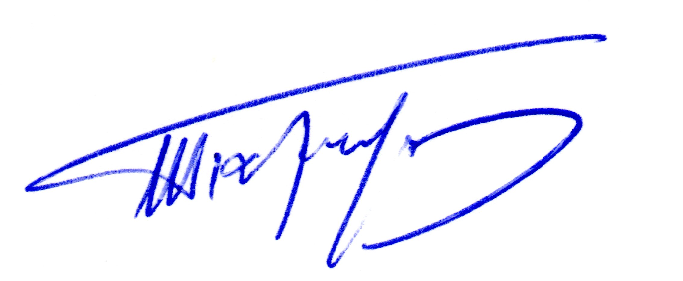
Παρασκευάς Γιαλούρης
Χημικός ΜSc, Ph. D.

